Добрый день.
К сожалению мы узнали о конкурсе буквально 9 сентября. Очевидно, что полноценно выполнить работу в соответствии с заданием мы не успеем.
Но над данной темой мы работаем с прошлого года и выполнили для инженерно- технических чтений. проводимых у нас в техникуме исследовательскую работу.
Может быть она пойдет в зачет конкурса?

Министерство образования Нижегородской области
Государственное бюджетное профессиональное образовательное учреждение
«Павловский автомеханический техникум им. И.И. Лепсе»

ИССЛЕДОВАТЕЛЬСКАЯ РАБОТА

Внедрение аддитивных технологий в техпроцессы изготовления деталей гидросистем авиационной промышленности

Выполнили:
студенты 3 курса
спец. 151901 «Технология машиностроения»
гр. 114-1 Горев А.А., Долганов И.С. Руководитель:
преподаватель спецдисциплин Чиненков Д.В.

г. Павлово 2016 г.
СОДЕРЖАНИЕ
Введение……………………………………………………………………… | 3
1Объект исследования……………………………………………………… | 4
2 Анализ аддитивных технологий ………………………………………… | 6
2.1 Технология послойного лазерного сплавления………………………...  2.2 Технология послойного электронно-лучевого синтеза и напыления...  2.3 Технология послойного синтеза ионным пучком…………………….. | 10  13  16
3 Исследование основных характеристик прочности и пластичности материалов, полученных методами аддитивных технологий……………. | 20
4 Технико-экономический анализ изготовления типовой детали по традиционному методу с использованием аддитивных технологий  4.1 Материал и его характеристики………………………………………...  4.2 Сравнение методов получения заготовок, определение общих припусков на заготовку, ее размеров и коэффициента использования материала (КИМ)…………………………………………………………….  4.3 Сравнение двух вариантов маршрута техпроцесса……………………  4.4Обоснование выбора и технические характеристики выбранного оборудования………………………………………………………………....  4.5 Сравнение себестоимостей детали……………………………………...  Выводы………………………………………………………………….......... | 24  24  27  31  33  41
Литература…………………………………………………………………… | 42

Введение
Аэрокосмическая промышленность, безусловно, является одной из самых сложных с точки зрения предъявляемых внутри нее технических требований. Это связано с присутствием различных труднообрабатываемых материалов, высокой точностью деталей и строгими ограничениями по времени их изготовления. Но, несмотря на все имеющиеся трудности, эта отрасль стремительно развивается и предоставляет огромные возможности по оптимизации методов обработки деталей, относящихся к ней. Цель работы состоит в том, чтобы предложить комплексное технологическое решение по изготовлению типовых деталей авиационной отрасли. В фокусе:
1) Сокращение вспомогательного времени – единственное, что приносит прибыль это время реального изготовления. В этом отношении наибольшее значение имеют такие составляющие техпроцесса как высокая специализация оборудования, использование универсальной системы изготовления деталей;
2) Оптимизация процесса изготовления, где на первом месте стоит отладка программы, даже при использовании детали-прототипа. Необходимо выбирать максимально эффективный способ обработки для каждой поверхности детали. Жесткая конкуренция требует от производителей постоянно сокращать сроки выпуска изделий, повышать специализацию и проектировать все более сложные изделия. Наши специализированные технологические решения являются эффективным средством выполнения этих задач за счет сокращения числа операций и снижения времени обработки, при неизменно высоком качестве изготовленных деталей.

- Объект исследования
Проблема выполнения каналов в деталях гидросистем приводов агрегатов авиационной техники актуальна до настоящего времени. Для обеспечения распределения потоков рабочей жидкости по требуемым направлениям приходится проектировать сложные конструкции деталей гидроагрегатов, и что особенно сложно – изготавливать такие детали при высокой трудоемкости и, как следствие, высокой себестоимости.
Объектом исследования являются детали с мелкоразмерными проточными каналами, типовыми представителями которых являются золотники, кольца завесы, высоконапорные щелевые форсунки, муфты, кронштейны, корпуса, широко используемые в агрегатах и двигателях летательных аппаратов. Для получения минимального сопротивления при перемещении рабочего тела к проточной части предъявляются повышенные требования по качеству обработки и работоспособности поверхностей в условиях нестационарных термодинамических нагружений и агрессивных сред.
В изготовлении подобных деталей остро стоящей технологической проблемой является инструментальное обеспечение и выбор способа обработки для воспроизводства заданных точностных и качественных показателей. Труднообрабатываемые износостойкие, жаропрочные и коррозионностойких материалы плохо поддаются обработке традиционными методами обработки и традиционными инструментальными материалами. Поэтому требуются дополнительные решения, вплоть до внесения изменений в конструкцию детали.
Основная технологическая сложность состоит в том, что щелевые каналы расположенные внутри объёма деталей не позволяют достаточно эффективно использовать традиционные средства металлообработки, а так же контроля показателей качества поверхности и ее геометрии при профилировании каналов в процессе изготовления таких деталей. Помимо прочего, существующие методы обработки щелевых каналов усугубляют оставшиеся после предыдущей обработки дефекты. Эти дефекты очень сложно обнаружить, так как они находятся в труднодоступных местах и после сборки их практически невозможно устранить, так как зачастую сборка производится неразъемными методами.
Решение задачи технологического обеспечения заданных эксплуатационных показателей таких деталей сводится к получению стабильного расхода и других специальных требований (например, обеспечения угла распыла рабочего тела).
Поэтому контроль обеспечения заданных эксплуатационных показателей производится после окончательного изготовления деталей при параметрических испытаниях на специальных стендах в составе агрегата или индивидуально с последующей настройкой, что является очень сложной и дорогостоящей операцией.
Особенно большие трудности в этом случае вызывает необходимость чистовой калибровки рабочих участков каналов по результатам испытаний, что становиться равноценным процессу их нового формообразования.

2 Анализ аддитивных технологий
Аддитивные технологии (AF – Additive Manufacturing), или технологии послойного синтеза, сегодня одно из наиболее динамично развивающихся направлений "цифрового" производства. Они позволяют на порядок ускорить НИОКР и решение задач подготовки производства, а в ряде случаев уже активно применяются и для производства готовой продукции.
Схематично различия в традиционном и аддитивном производстве можно изобразить следующей схемой:
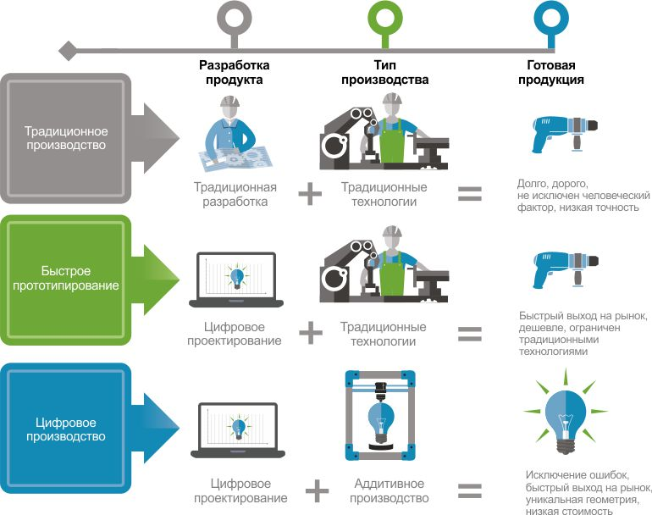
Рисунок 1 – Схема традиционного и аддитивного производства

Преимущества аддитивных технологий:
- Улучшенные свойства готовой продукции. Благодаря послойному построению, изделия обладают уникальным набором свойств. Например, детали, созданные на металлическом 3D-принтере по своему механическому поведению, плотности, остаточному напряжении и другим свойствам превосходят аналоги, полученные с помощью литья или механической обработки.
- Большая экономия сырья. Аддитивные технологии используют практически то количество материала, которое нужно для производства вашего изделия. Тогда как при традиционных способах изготовления потери сырья могут составлять до 80-85%.
- Возможность изготовления изделий со сложной геометрией. Оборудование для аддитивных технологий позволяет производить предметы, которые невозможно получить другим способом. Например, деталь внутри детали. Или очень сложные системы охлаждения на основе сетчатых конструкций (этого не получить ни литьем, ни штамповкой).
- Мобильность производства и ускорение обмена данными. Больше никаких чертежей, замеров и громоздких образцов. В основе аддитивных технологий лежит компьютерная модель будущего изделия, которую можно передать в считанные минуты на другой конец мира — и сразу начать производство.
Аддитивные технологии дали возможность применить не только новые материалы, но и новый подход к проектированию изделий для оптимизации конструкций с учетом возможностей аддитивных технологий. Ограничения классических технологий больше не сдерживают конструктора и позволяют создавать облегченные детали и заменять узлы, состоящие из нескольких деталей, лишь одной. Так, при конструировании сейчас активно используют бионический дизайн по мотивам "систем", созданных природой в ходе эволюционного развития.
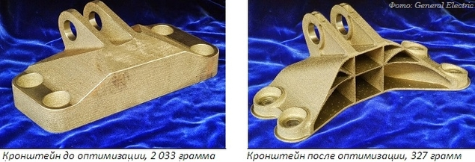
Рисунок 2 – Кронштейн до оптимизации, 2 033 г. Кронштейн после оптимизации, 327 г.
Такой подход дает возможность оптимизировать конструкцию деталей и узлов, сэкономить материал при сохранении прочности конструкции.
Яркий пример оптимизации и эффективного применения AM-оборудования показала компания General Electric. Была оптимизирована конструкция топливной форсунки авиадвигателя LEAP . Количество деталей этого узла сократили с 25 всего до 5 шт. Таким образом, удалось повысить надежность элемента и добиться снижения массы. Учитывая, что в двигателе 19 топливных форсунок, можно смело говорить о серийном производстве.
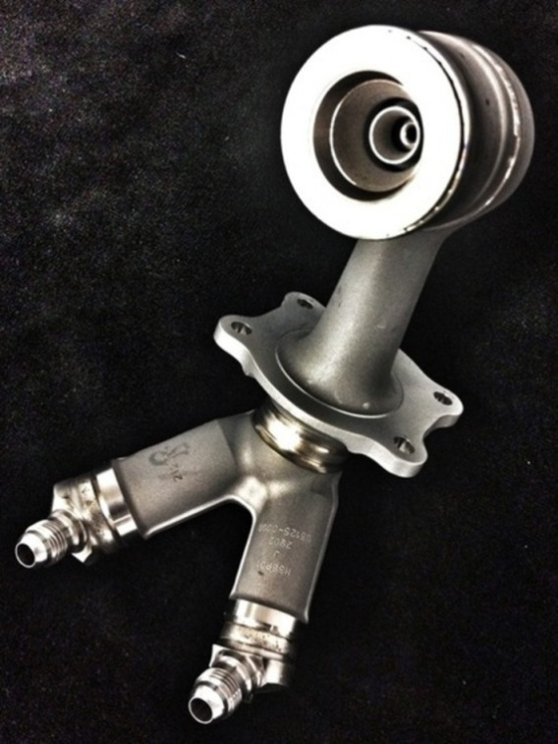
Рисунок 3 – Топливная форсунка двигателя LEAP от General Electric
Существует множество технологий, которые можно назвать аддитивными, объединяет их одно: построение модели происходит путем добавления материала (от англ. аdd – "добавлять") в отличие от традиционных технологий, где создание детали происходит путем удаления "лишнего" материала. Они позволяют использовать практически ровно то количество материала, которое необходимо для готовой детали. Кроме того, сокращается время на создание прототипа детали и самой модели агрегата. Производственный цикл запуска таких деталей ранее занимал 3-6 месяцев, а при применении аддитивных технологий – всего пару суток. Например, на изготовление камеры сгорания и турбины двигателя самолета ушло по 10 часов.
Развитие этого направления AF-технологий стимулировало и развитие технологий получения порошков металлов. На сегодняшний день номенклатура металлических композиций имеет широкий спектр материалов на основе Ni и Co (CoCrMO, Inconel, NiCrMo), на основе Fe (инструментальные стали: 18Ni300, H13; нержавеющая сталь: 316L), на основе Ti (Ti6-4, CpTigr1), на основе Al (AlSi10Mg, AlSi12).
Во всероссийском научно-исследовательском институте авиационных материалов (ВИАМ) уже разработаны технологии и организовано серийное производство высококачественных порошков припоев и порошковых композиций для аддитивных технологий отечественных сплавов.
Несмотря на все сложности при внедрении новых технологий производства, в Самарском государственном аэрокосмическом университете изготовили первые детали для малоразмерного газотурбинного авиадвигателя при помощи аддитивных технологий, ими стали (рис. 4) камера сгорания (на фото слева) и турбина (справа).
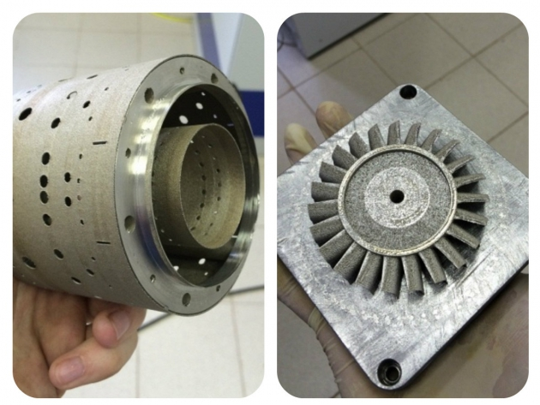
Рисунок 4 – Камера сгорания и турбина
Как уже упоминалось, детали агрегатов авиационной техники работают в условиях высоких нагрузок, агрессивной среды и повышенных температур. Поэтому наиболее рациональными технологиями для их изготовления (на наш взгляд) являются: послойное лазерное сплавление, послойный электронно-лучевой синтез и напыление, и метод послойного синтеза ионным пучком.
2.1 Технология послойного лазерного сплавления
Процесс послойного лазерного сплавления металлического порошка (Selectivе Laser Melting – SLМ) впервые был реализован в 2004 году компанией SLM Solutions GmbH (Tepwalula). Суть этого процесса заключается в следующем: САD-модель изделия разбивается на слои от 30 до 100 мкм, на подложку наносится слой порошка, затем лазерный луч, сфокусированный на слое порошка, расплавляет его частицы, которые при последующей кристаллизации формируют твердую массу, в соответствии с геометрией текущего сечения изделия. Процесс происходит до тех пор, пока не будут изготовлены все слои изделия.
Особенность процесса – комплексное использование систем автоматизированного проектирования (САПР) для создания исходной 3D-модели и лазерной технологии синтеза объемных изделий при послойном спекании частиц порошка и формирования готового изделия. При внесении конструктивных изменений в деталь или разработке ряда типоразмеров изменениям подвергается только 3D-модель детали при установленном технологическом процессе ее получения, что сокращает производственное время изготовления продукции.
В соответствии с исходной 3D-моделью, подготовленной с помощью различных САD-систем, происходит послойное спекание или плавление порошка в зависимости от мощности лазерного излучения. На начальном этапе формируются поддержки для образца. Исходный порошок наносят на специальное основание из различных материалов, разравнивают и подвергают лазерному воздействию. Затем основание опускают вниз и действия повторяют, слой, за слоем формируя готовое изделие.
Другая технология SLМ - direct deposition, то есть «прямое осаждение» материала. Газопорошковая смесь подается коаксиально вдоль оси лазерного луча, непосредственно в точку, куда подводится энергия и где происходит в данный момент построение фрагмента детали. При этом размер деталей практически не ограничен.
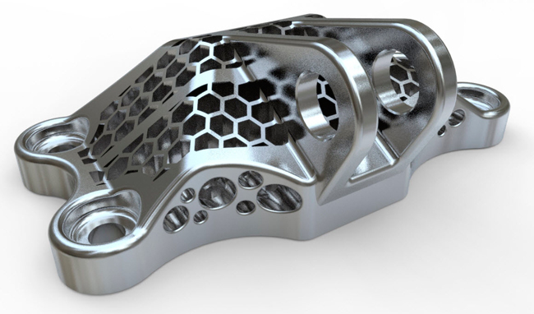
Рисунок 5 – Кронштейн
В процессе изготовления деталей также немаловажную роль играет защитная атмосфера, особенно при работе с титаном ввиду его химической активности. В процессе осуществляется постоянная продувка рабочей камеры инертным газом. Таким образом, технология селективного лазерного спекания позволяет воспроизвести модулируемое изделие с высокой степенью точности.
Уже сейчас при штучном и мелкосерийном производстве зачастую становится экономически выгодным «вырастить» небольшую партию деталей на SLS-машине, чем изготавливать литейную или штамповую оснастку. В сочетании с HIP (Hot Isostatic Pressing – горячее изостатическое прессование) и соответствующей термообработкой такие детали не только не уступают литым или кованым изделиям, но и превосходят их по прочности на 20–30% (рис.6).
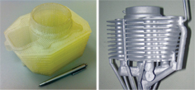
Рисунок 6 – Литейная SLA-модель и AI-отливка
С помощью 3D-печати ученые ВИАМа уже изготавливают детали для авиационного двигателя ПД-14. Так, впервые в России с помощью аддитивных технологий был изготовлен завихритель фронтового устройства камеры сгорания для перспективного двигателя ПД-14. После получения конструкторской документации на деталь ВИАМ начал ее серийное производство. Теперь, чтобы изготовить комплект завихрителей(рис. 7), благодаря аддитивным технологиям требуется всего 5 дней. Ранее, по старой технологии, производственники тратили на ту же работу около 2-х месяцев.
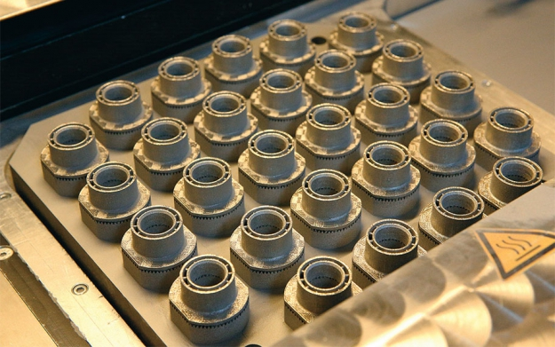
Рисунок 7 – Комплект завихрителей

2.2 Технология послойного электронно-лучевого синтеза и напыления
Технология синтеза изделий электронным лучом (СИЭЛ) относительно новая, но уже успешно показавшая большие перспективы в аэрокосмической промышленности для изготовления широкой номенклатуры деталей и конструкций самолетов, вертолетов, космических ракет и подсистем. В основу технологии положена операция послойного спекания (плавления) металлического порошка в вакууме с помощью электронно-лучевой пушки. Данный процесс отличают быстрый переход к изготовлению трехмерных изделий непосредственно от системы автоматизированного проектирования, возможность использования широкого спектра металлов и сплавов, в том числе тугоплавких.
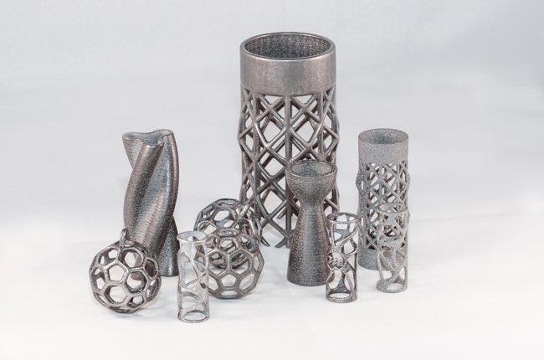
Рисунок 8 – Изделия, изготовленные технологией электронно-лучевого синтеза
Можно выделить несколько особенностей электронно-лучевого спекания (плавления) по сравнению с более традиционными прикладными технологиями:
- Безокислительная среда для синтеза химически активных материалов;
- Возможность синтеза тугоплавких металлов и сплавов;
- Дополнительная очистка порошка в процессе обработки;
- Объемный источник теплоты вследствие пробега электронов в глубь порошка;
- Малый диаметр пучка в месте его встречи с подложкой;
- Высокая удельная поверхностная плотность луча;
- Периодический характер приложения тепловой нагрузки к каждой точке поверхности подложки;
- Наличие жидкого проводящего слоя в электромагнитном поле вследствие воздействия электронного луча;
- Зависимость тока фокусировки луча от угла его отклонения (для электронных пушек без преломления луча).
Метод электронно-лучевого напыления, основанный на явлении испарения и конденсации паров различных материалов в вакуумной среде, позволяет получать слои из следующих комбинаций металлических и керамических систем: MeCrAlY(где Me – Ni, Co, Fe), MeCrAlYHfSiZr, керамики ZrO₂ – Y₂O_{3.}
К числу достоинств метода следует отнести:
- Относительно высокую производительность;
- Возможность получения слоя толщиной 1-3 мкм, что снижает вероятность возникновения остаточных напряжений в слое;
- Возможность формирования слоя из любого материала;
- Высокую частоту и химическую однородность образующегося слоя;
- Высокую степень автоматизации и контроля технологического процесса.
Возможные толщины слоя находятся в диапазоне от единиц нанометров до десятков микрометров.
Создание произвольных комплексов нанесения покрытий методами послойного электронно-лучевого синтеза и электронно-лучевого напыления позволит значительно увеличить ресурс эксплуатации деталей и узлов ракетных комплексов, авиационных двигателей, наземных газотурбинных установок и получить характеристики, которые не достигаются традиционными способами, изменением состава материала и любой химической обработки.
Свойства КМ улучшают, корректируя комбинацию режимов синтеза изделий и термообработки. Термическую обработку можно производить в импульсном или непрерывном режиме не только поверхностного слоя, но и в процессе «роста» изделия, формируя тем самым программную структуру, например, с упрочняющими фибрами. Влиять на структуру материала можно, регулируя:
- Скорость нагрева;
- Температуру;
- Время выдержки при заданной температуре;
- Скорость охлаждения.
Управляющими параметрами для получения в каждом слое материала заданной структуры является ток пучка, скорость сканирования, диаметр пучка в месте встречи с мишенью, время импульса пучка, время паузы.

2.3 Технология послойного синтеза изделий ионным пучком
Для дальнейшего развития аддитивных технологий актуально стоит задача быстрого получения композиционных изделий сложной геометрической формы. Изделия с необходимым комплексом прочностных и пластичных свойств могут быть получены сочетанием основного и упрочняющего порошков. В качестве упрочняющего используют порошок химически активных тугоплавких материалов, которые способны реализовать различные многокомпонентные системы: карбиды, бориды, нитриды титана, молибдена, вольфрама, гафния, тантала, ниобия.
Разработка технологии послойного синтеза ионным пучком (СИП) и проектирование принципиально нового технологического оборудования открывают новые возможности в создании композиционных изделий из порошка различных химических составов, получении деталей с программированной структурой и заранее прогнозируемыми свойствами.
В отличие от широко распространенной технологии быстрого прототипирования лазерным или электронным лучом новый подход:
- Открывает новые возможности в формировании химического состава композиционного изделия; в качестве элементов могут быть использованы ионы различных газов, которые при бомбардировке металлического порошка образуют новые химические соединения;
- Позволяет значительно повысить точность изготовления изделий (размеры кроссовера ионного пучка при ускоряющем напряжении 120-150 кВ достигают 1 мкм, что на два порядка меньше электронного пучка);
- Получать многокомпонентные сплавы из порошка различных химических составов;
- Использовать при синтезе порошки химически активных тугоплавких металлов, т.к. процесс реализуется в вакууме;
- Формировать структуру изделия непосредственно во время «роста» изделия.
Рассмотрим несколько новых схем формирования композиционного изделия с помощью ионного пучка.
- Нанесение на поверхность изделия тонкой пленки методом термического испарения с последующей обработкой ионным пучком образовавшейся поверхности пленки, заполнение пор между порошком более тугоплавкого металла (рис. 9).
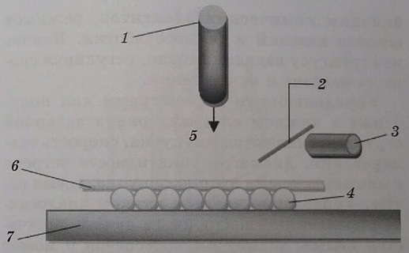
Рисунок 9 – Формирование слоя изделия ионным пучком и методом термического испарения:
1 – дуаплазматрон; 2 – проволока; 3 – испаритель; 4- порошок; 5 – ионный пучок; 6 – пленка; 7 - подложка
- Послойная бомбардировка ионами газа металлического порошка (рис. 10). Ионный пучок 2 перемещается по подложке или формируемому изделию со скоростью сканирования V_{cк}. Это эквивалентно действию (приложению) периодической тепловой нагрузки с длительностью импульса d_{o}/V_{cк} (d_{o} – диаметр пучка в месте его встречи с поверхностью объекта). К числу параметров оперативного управления во время технологического процесса можно отнести ток пучка I_{п}, скорость сканирования пучка V_{cк}, кроссовер (диаметр) пучка d_{o}, шаг смещения пучка при сканировании поверхности s_{см}, размеры сканирования площади x_{i} и y_{i} (угол отклонения ионного пучка).
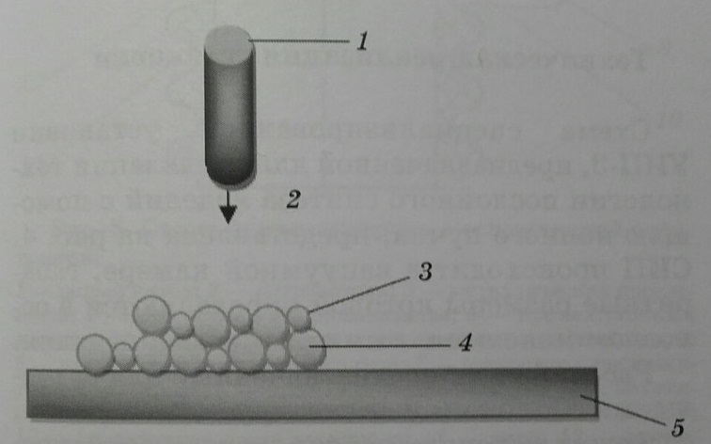
Рисунок 10 – Формирование слоя изделия ионным пучком:
1 – дуаплазматрон; 2 – ионный пучок; 3 – порошок первого химического состава; 4- порошок второго химического состава; 5 - подложка
В результате обработки слоя ионным пучком получают изделие, обладающее следующими свойствами:
- Высокая механическая прочность, определяемая наличием порошка вольфрама;
- Высокая жаропрочность;
- Высокая жаростойкость, определяемая процентным содержанием алюминия в материале.
Обработка порошка вольфрама ионами углерода от подачи алюминия получают карбид вольфрама, обладающий алмазоподобными свойствами. Таким образом, формируется изделие следующего химического состава: вольфрам – карбид вольфрама – алюминий – карбид алюминия – оксид алюминия.
Рассмотренная композиция приведена в виде примера, т.к. технология СИП является универсальной и позволяет формировать композиционные изделия из различных элементов таблицы Менделеева.
Использование концентрированного потока ионов при СИП позволяет управлять структурой изделия, обеспечивать локальное воздействие на элементарную ячейку, формируя тем самым сплав с заданным сочетанием порошков различных химических составов.
Вследствие высоких скоростей нагрева и охлаждения (до 10⁵◦С/с) формируется структура сплава с мелким зерном.
Свойства композиционных порошковых изделий изменяются путем корректировки комбинации химических элементов, режимов синтеза изделий и термообработки. Влиять на структуру изделия можно, регулируя скорость нагрева и охлаждения.
Управляющими параметрами для получения в каждом слое материала заданной структуры являются ток пучка, скорость сканирования, диаметр пучка в месте встречи с мишенью, время импульса пучка, время паузы. Управление ионным пучком аналогично управлению электронным лучом, отличается малым диаметром кроссовера и может составлять до 1 мкм, что дает возможность формировать изделие с точностью до диаметра порошка.

3 Исследование основных характеристик прочности и пластичности материалов, полученных методами аддитивных технологий
Известен целый ряд работ, посвященный созданию материалов и изделий с использованием методов послойного лазерного сплавления, однако в настоящее время ряд принципиальных вопросов, касающихся связи структуры и свойства этих материалов, еще не исследован, в частности мало изучена связь микро- и мезоструктуры материала, получаемой в процессе сплавления, с его физико-механическими характеристиками.
Учеными Нижегородского государственного университета им. Н.И. Лобачевского Грязновым М.Ю., Шотиным С.В., Чувильдеевым В.Н.в 2012 году опубликована работа «Эффект мезоструктурного упрочнения стали 316L при послойном лазерном сплавлении». Целью работы являлось определение режимов лазерного сплавления, обеспечивающих оптимальное соотношение основных характеристик прочности и пластичности материалов, полученных методами послойного лазерного сплавления. Исследования структуры и физико-механических свойств SLM-сплава 316L показали, что данный сплав имеет более высокие прочностные характеристики по сравнению с аналогами, полученными с использованием технологий литья, проката и твердофазного спекания (табл.1). Предел прочности SLM-сплава достигает 660 МПа, что на 10-30% выше, чем у других материалов. Пластичность SLM-сплава существенно выше, чем у порошковых аналогов, — удлинение до разрушения при комнатной температуре достигает 67%. Важно отметить, что SLM-материал практически полностью лишен «традиционных» недостатков порошковых материалов — SLM-сплав имеет рекордно высокую для порошковых аналогов плотность 7,93 см³.
Повышенное значение предела прочности SLМ-сплава в сравнении с традиционными технологиями получения материалов (табл.1) представляет наибольший интерес. На рис. 11 приведены характерные структуры сплава 316L, полученного традиционным способом (литье) и методом послойного лазерного сплавления. Как видно из рис. 11 Б, мезоструктура SLM-сплава 316L представляет собой совокупность пересекающихся «микросварных швов» (МСШ) — следов сплавления материала лазерным лучом.
Таблица 1
Физико-механические характеристики сплава 316I, полученного при использовании различных технологий
Технология  Харак  теристика | Литье | Прокатан-  ный | Холодно-  тянутый | Отожжен-  ный | SLM | Спекание | Прессова-  ние² | MEM-  технология
Предел прочности(при растяжении),  σ_{В}, МПа | 485 | 570 | 620 | 512 | 660³ | 365 | 579 | 517
Удлинение до разрыва, % | 40 | 70 | 45 | 40 | 67² | 7 | 58 | 50
Плотность, г/см³ | 8,0 | 8,0 | 8,0 | 8,0 | 7,93³ | - | - | 7,60
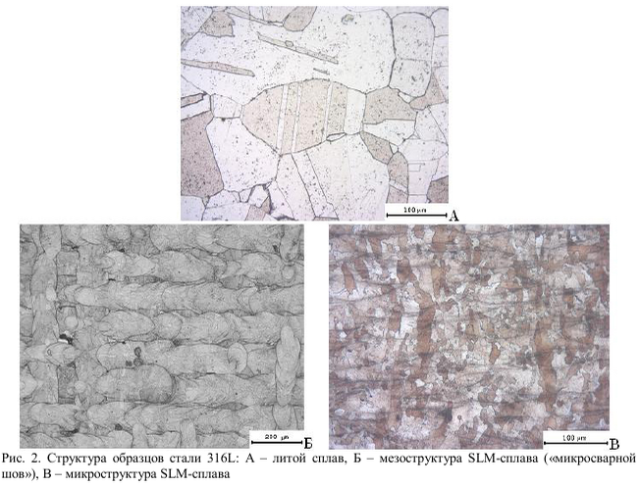
Рисунок 11 – Структура образцов стали 316L:
А – литой сплав, Б – мезоструктура SLM-сплава («микросварной шов»), В – микроструктура SLM-сплава
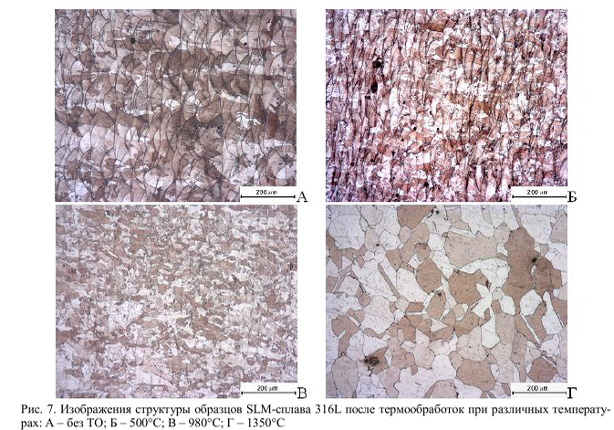
Рисунок 12 – Изображения структуры образцов SLM-сплава 316L после термообработок при различных температурах: А – без ТО; Б – 500◦С; В – 980◦С; Г – 1350◦С
На основе анализа изображений макроструктуры построена зависимость предела прочности и удлинения до разрыва образцов SLM-сплава 316L от ширины МСШ (рис. 13). Показано, что увеличение ширины МСШ в диапазоне 90-120 мкм приводит к увеличению удлинения до разрыва от 50 до 67% и уменьшению предела прочности от 660 до 560 Мпа.
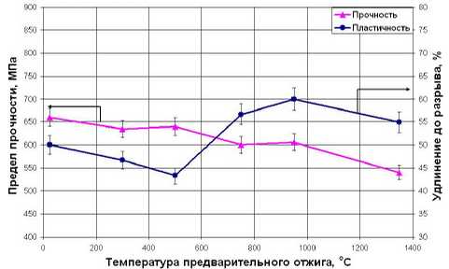
Рисунок 13 – Зависимость предела прочности и удлинения до разрыва образцов SLM-сплава 316L от температуры предварительного отжига
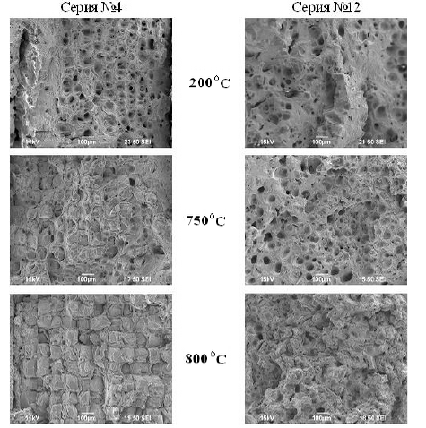
Рисунок 14 – Изображения поверхности разрушения образцов серий №4 и №12 SLM-сплава 316L в зависимости от температуры деформации
Важным результатом, нуждающимся в обсуждении, является эффект упрочнения, который наблюдается при комнатной температуре. Отличие прочностных характеристик исследуемого SLM-сплава от сплавов, полученных по традиционным технологиям, может быть объяснено, по нашему мнению, наличием границ раздела типа границ «микросварных швов» (далее - МСШ-границы).
На основании данных исследований можно сделать вывод, что технология послойного лазерного сплавления по мере своего развития позволит обеспечить изготовление деталей с требуемыми физико-механическими характеристиками.

4 Технико-экономический анализ изготовления детали «Гильза» по традиционному методу и с использованием аддитивных технологий

4.1 Материал и его характеристики

ПК40Н3Д2Х ГОСТ 28378-89 – сталь порошковая конструкционная хромистая со средней массовой долей углерода 0,4% и минимальной плотностью 6,8 г/см³. Микроструктура – феррито-перлит легированная.
Классификация – материалы порошковые конструкционные на основе железа. Применение: изделия пористые нагруженные (ПК40Н3Д2Х-6,8).

Таблица 2 - Химический состав материала ПК40Н3Д2Х ГОСТ 28378-89, в %
C | Cu | Ni | Cr | Примеси
0,31-0,6 | 1,0-3,0 | 2,0-4,0 | 0,5-1,5 | всего 2

Таблица 3 – Свойства материала ПК40Н3Д2Х-6,8 ГОСТ 28378-89
Плотность, г/см³ | Твердость НВ, МПа | Временное сопротивление при растяжении, МПа | Относительное удлинение, %
6,8 | 1500 | 500 | 2

4.2 Сравнение методов получения заготовок, определение общих припусков на заготовку, ее размеров и коэффициента использования материала (КИМ)

Рассмотрим способы получения заготовки детали «Гильза»:
а) Штамповка на горизонтально-ковочных машинах (ГКМ).
Выполняют в штампах с двумя плоскостями разъема: одна – перпендикулярна оси заготовки между матрицей и пуансоном, вторая – вдоль оси, разделяет матрицу на неподвижную и подвижную половины, обеспечивающие зажим заготовки.
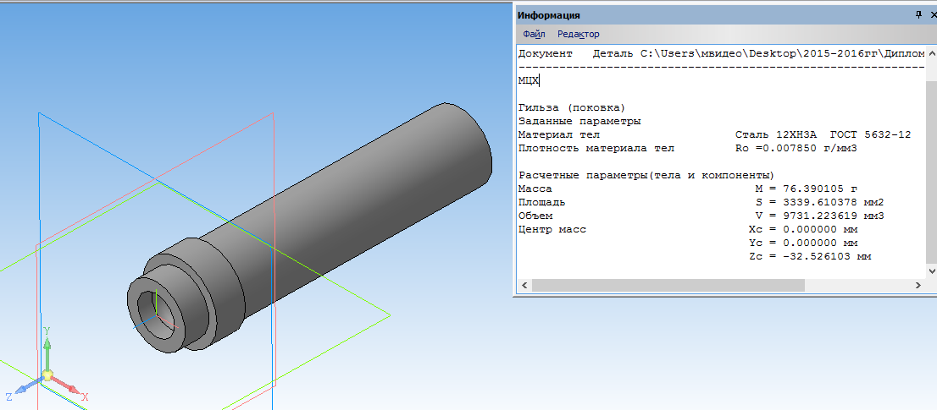
Рисунок 15 – Модель заготовки (поковка)

Рисунок 16 – Эскиз заготовки – поковка
Коэффициент использования металла
КИМ = $\frac{m_{д}}{m_{з}}$ | (1) [3, c.23]
где m_{д} – масса детали, 0,029 кг;
m_{з} – масса заготовки, 0,076 кг.
КИМ = $\frac{0,029}{0,076}$ = 0,38
б) Лазерное спекание.
Суть этого процесса заключается в следующем: САD-модель изделия разбивается на слои от 30 до 100 мкм, на подложку наносится слой порошка, затем лазерный луч, сфокусированный на слое порошка, расплавляет его частицы, которые при последующей кристаллизации формируют твердую массу, в соответствии с геометрией текущего сечения изделия. Процесс происходит до тех пор, пока не будут изготовлены все слои изделия.
Рисунок 17 – Модель заготовки (лазерное спекание)

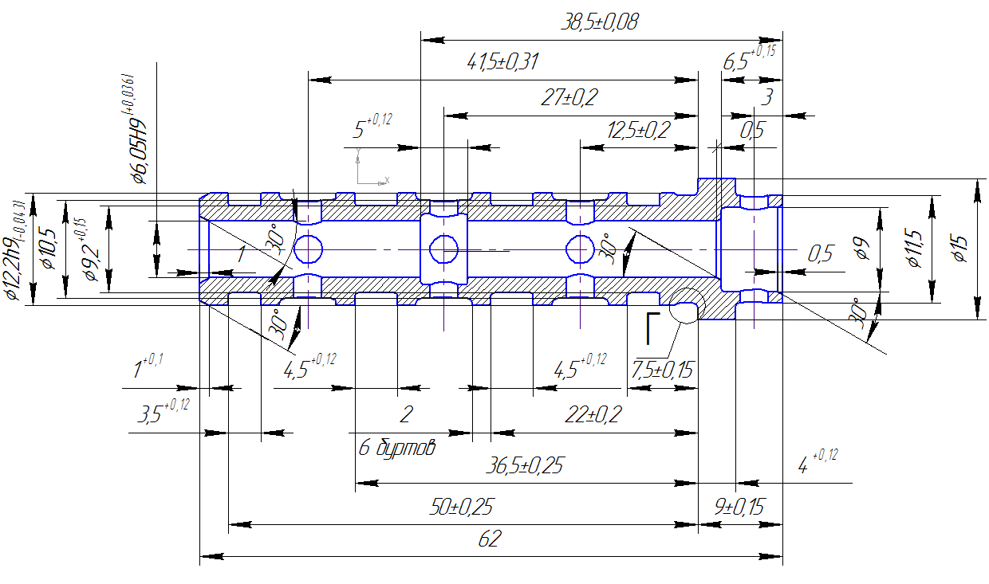
Рисунок 18 – Эскиз заготовки – лазерное спекание
Коэффициент использования металла
КИМ = $\frac{0,02925}{0,02955}$ = 0,99

Вывод: наиболее рациональным методом получения заготовки в данном случае лазерное спекание, так как КИМ выше, чем КИМ поковки, значит меньше материала уйдет в отход.
4.3 Сравнение двух вариантов маршрута техпроцесса

Таблица 4 – Сравнение двух маршрутов обработки детали «Гильза»
№  операции | Традиционная обработка | Аддитивные технологии
1 | 2 | 3
005 | Заготовительная  Заготовка – поковка на ГКМ | Заготовительная  Оборудование: промышленный 3D принтер по металлу EOSINT M 280  Операция «Лазерное спекание»
010 | Токарная с ЧПУ  Оборудование: токарный станок с ЧПУ СТХ gamma 2000 TC  1. Подрезать торец, выдерживая размер 63^{+0,74}; точить НЦП, выдерживая размер Ø15^{+0,43}; точить НЦП, выдерживая размер Ø11,5^{+0,43}, 5^{+0,12};  2. Сверлить отверстие, выдерживая размер Ø5,9^{+0,12};  3. Расточить отверстие, выдерживая размер 6,5^{+0,15}, Ø9^{+0,36}; расточить фаску, выдерживая размер 0,5±0,1, 30˚±1˚; расточить фаску, выдерживая размер 0,5±0,1, 30˚±1˚; расточить канавку, выдерживая размер Ø7,5^{+0,36} , 38,5^{+0,16,} 5^{+0,12}; | Ионно-лучевое напыление  Оборудование: установка вакуумного напыления Amod  Нанести слой NiCrAlY  25 мкм
Продолжение таблицы 4
1 | 2 | 3
015 | Токарно-винторезная  Оборудование: токарно-винторезный станок 1В625МП  1. Подрезать торец, выдерживая размер 63^{+0,74}; расточить фаску, выдерживая размер Ø15^{+0,43}, Ø11,5^{+0,43} | Круглошлифовальная с ЧПУ  Оборудование: круглошлифовальный станок МЕ1432В  Шлифовать НЦП, выдерживая размер Ø12$\begin{aligned}-0,016 \\ -0,034\end{aligned}$, 9±0,15
020 | Токарная с ЧПУ  Оборудование: токарный станок с ЧПУ СТХ gamma 2000 TC  1. Точить НЦП, выдерживая размер Ø12^{+0,18}, 9±0,15, точить фаску, выдерживая размер 1±0,1, 30˚±1˚; точить канавку, выдерживая  размер 9±0,15, 2^{+0,25} , 45˚±1˚, Ø11,5^{+0,43};  2. Точить канавку, выдерживая размер Ø9,2^{+0,36} , 3,5^{+0,12}, 50±0,25; точить канавку, выдерживая размер Ø9,2^{+0,36} , 3,5^{+0,12}, 7,5±0,15; точить канавку, выдерживая размер Ø9,2^{+0,36} , 4,5^{+0,15}, 36,5±0,25; точить канавку, выдерживая размер Ø9,2^{+0,36} , 4,5^{+0,15}, 22±0,2;  3. Точить канавку, выдерживая размер 2±0,1, Ø10,5^{+0,43} , 36,5±0,25, 6^{+0,3}; точить канавку, выдерживая размер 2±0,1, | Доводочная  Оборудование: доводочный станок 3922  Довести отверстие Ø6Н9
Продолжение таблицы 4
1 | 2 | 3
Ø10,5^{+0,43} , 22±0,2, 6^{+0,3}; точить канавку, выдерживая размер 2±0,1, Ø10,5^{+0,43} , 7,5±0,15, 6^{+0,3};
4. Центровать 4 отверстия, выдерживая размер Ø2,5^{+0,1}, 41,5±0,2, 27±0,2, 12,5±0,2, 9±0,15, 3±0,1, 90˚±1˚; сверлить 4 отверстия, выдерживая размер Ø2,5^{+0,1}, 41,5±0,2, 27±0,2, 12,5±0,2, 9±0,15, 3±0,1, 90˚±1˚;
5. Центровать 3 отверстия, выдерживая размер Ø2,5^{+0,1}, 41,5±0,2, 27±0,2, 12,5±0,2, 9±0,15, 90˚±1˚; сверлить 3 отверстия выдерживая размер Ø2,5^{+0,1}, 41,5±0,2, 27±0,2, 12,5±0,2, 9±0,15, 90˚±1˚
025 | Гальваническая  Оксидировать деталь | Контрольная  Контролировать размеры согласно чертежу
030 | Доводочная  Оборудование: доводочный станок 3922  Снять омедненный слой с поверхности отверстия Ø6
035 | Химико-термическая  Нитроцементировать поверхность Ø6^{+0,03}

Продолжение таблицы 4
1 | 2 | 3
040 | Гальваническая  Оксидировать деталь
045 | Термическая  Закалить и отпустить деталь до HRC 26…46,5
050 | Круглошлифовальная с ЧПУ  Оборудование: круглошлифовальный станок GU-3250CNC Paragon  1.Шлифовать НЦП, выдерживая размер Ø12$\begin{aligned}-0,016 \\ -0,034\end{aligned}$, 9±0,15;  2. Шлифовать канавку, выдерживая размер Ø9,2^{+0,15}, 3,5^{+0,12}, 50±0,25; шлифовать канавку, выдерживая размер Ø9,2^{+0,15}, 36,5±0,25, 4,5^{+0,15}; шлифовать канавку, выдерживая размер Ø9,2^{+0,15}, 22±0,2, 4,5^{+0,15}; шлифовать канавку, выдерживая размер Ø9,2^{+0,15}, 3,5^{+0,12}, 7,5±0,15
055 | Доводочная  Оборудование: доводочный станок 3922  Довести отверстие Ø6
060 | Гальваническая  Оксидировать деталь
065 | Контрольная  Контролировать размеры согласно чертежу
4.4 Обоснование выбора и технические характеристики выбранного оборудования

Для операции 005 Заготовительная используется Промышленный 3D принтер по металлу EOSINT M 280 - современная система 3D-моделирования из металла путём сплавления лазером металлических порошков. Промышленный 3D принтер по металлу EOSINT 280 - новейшая усовершенствованная модель, позволяющая получить высококачественные металлические изделия, на основе исключительно данных CAD файла, в полностью автоматическом режиме.
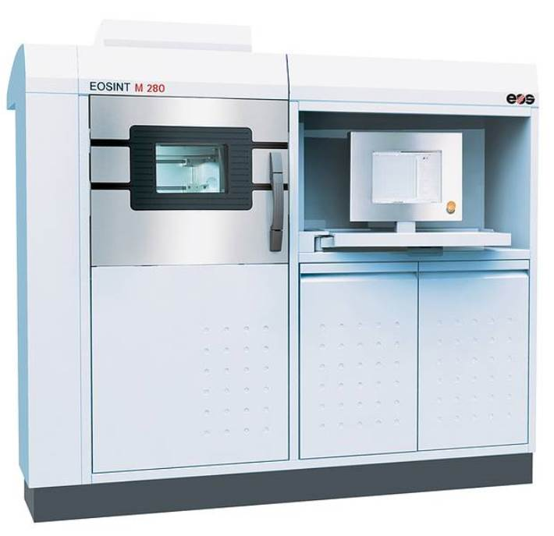
Рисунок 19 – Промышленный 3D-принтер по металлу EOSINT M
Таблица 5 – Технические характеристики промышленного 3D принтера по металлу EOSINT M.
Технические характеристики | Параметры
Толщина слоя построения, мм | 0,02…0,1
Размеры зоны построения, мм | 250х250х215
Модельный материал | Порошки металлов
Габаритные размеры, мм | 2 000 х 1 050 х 1 940
Промышленный 3D принтер EOSINT M 280 позволяет строить детали из конструкционных и инструментальных сталей, нержавеющей стали, сплава инконель, композиции «кобальт-хром», и, как специальная опция - «титан-алюминий».
Это одна из первых в мире машин, которая стала позиционироваться не только как RP-машина, но и как AF-Additive Fabrication, машина, использующая аддитивные технологии для изготовления не прототипа, а промышленного образца, конечного изделия, т. е. функционирующей, как обычное производственно-технологическое оборудование.
Машины серии «M» применяются для изготовления пресс-форм широкого назначения, специальных инструментов, деталей из специальных сплавов для авиационной и аэрокосмической отраслей. Размеры зоны построения 250х250х215 мм. В зависимости от используемого материала скорость построения детали 7,2-72,0 см3/ч, толщина слоя построения 20 – 100 мкм, мощность лазера 200 Вт, диаметр пятна лазера 100-500 мкм. Потребителям предложены новые металлопорошковых композиции: сплав кобальт-хром (CoCr); сплавы титана; нержавеющие стали; сплав Inconel (жаропрочный сплав на никелевой основе), инструментальные стали.
Цена машин EOSINT M 450 тыс. евро (33 750 000 руб.).
Для операции 010 Ионно-лучевое напыление используется установка вакуумного напыления Amod. Предназначен для различных процессов вакуумного нанесения пленок, таких как магнетронное напыление (sputter deposition), электронно-лучевое испарение (electron beam evaporation), ионное напыление (ion-assisted deposition), резистивное термическое испарение (resistive thermal evaporation), а также оборудование для эмуляции космического пространства.
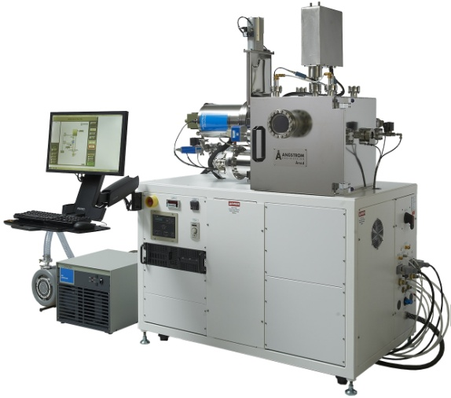
Рисунок 20 – установка вакуумного напыления Amod
Обзор:
- Продвинутая система управления на базе ПК.
- Камера из алюминия или нержавеющей стали (опция).
- Конструкция готовая к интегрированию в перчаточный бокс (опция).
- Наполнение различными источниками PVD процессов согласно требованиям заказчика.
- Поддержка нескольких разных PVD процессов в одной камере.
- 1600мм х 1000мм - площадь занимаемая системой.
- 500мм x 500мм x 500мм высотой камера с выдвижной дверью на петлях (возможна D-образная камера)
- Автоматическое управление процессами осаждения многослойных пленок на основе рецептов.
- Процесс последовательного или параллельного (co-deposition) напыления.
- Диаметр обрабатываемых подложек до 300мм. (пластины большего диаметра по запросу).
- Оснащение вакуумный загрузочным шлюзом (опция)
- Обучение работе на системе на заводе

4.5 Сравнение себестоимостей изготовления детали

Калькуляция себестоимости изготовления детали традиционными технологиями:
Деталь – Гильза
Годовая программа – 9500 шт.
Марка металла – 12ХН3А
Вид заготовки – поковка
Вес заготовки, в кг – 0,08
Вес детали, в кг – 0,03

Таблица 6 – Техпроцесс изготовления детали «Гильза»
№ | Наименование  операции | Модель | tшт (мин) | tп.з.  (мин) | Разряд  работ
010 | Токарная с ЧПУ | СТХ gamma 2000 TC | 2,53 | 28 | 4
015 | Токарно-винторезная | 1B625МП | 0,52 | 16 | 3
020 | Токарная с ЧПУ | СТХ gamma 2000 TC | 4,11 | 32 | 4
030 | Доводочная | 3922 | 1,05 | 16 | 4
050 | Круглошлифовальная с ЧПУ | GU-3250CNC Paragon | 2,72 | 26 | 5
055 | Доводочная | 3922 | 0,89 | 16 | 4

1. Затраты на материалы
$М=К⋅Ц_{м}⋅В_{з}-Ц_{о}⋅в_{о}$, (2) [8]
где $К$ – коэффициент, учитывающий транспортно-заготовительные расходы;
$К=1+\frac{\text{ТЗР}}{\text{100}}=1+\frac{\text{11}}{\text{100}}=1,\text{11}$, (3) [8]
$Ц_{м}$ – цена материала, руб.;
$В_{з}$– вес заготовки, кг.;
$Ц_{о}$ – цена отходов, руб.;
$в_{о}$– вес отходов, кг.
$$М=1,\text{11}⋅4,\text{72}⋅0,\text{08}-1,\text{15}⋅0,\text{05}=0,\text{34}(\text{руб}{\text{.}}/{\text{дет}}\text{.})$$
2. Прямая заработная плата определяется по формуле:
${\text{ЗП}}_{\text{пр}}=\sum{R_{\text{сд}}}$, (4) [8]
$R_{\text{сд}}=\frac{С_{\text{час}}*t_{\text{шт}}}{\text{60}}$, (5) [8]
где $R_{\text{сд}}$ – сдельная расценка на операцию, руб./дет.
$t_{\text{шт}}$ – штучное время на операцию, мин.
$С_{\text{час}}$ – часовая тарифная ставка, руб.
Сдельные расценки рассчитываются на каждую операцию.
$$R_{\text{сд}1}=\frac{\text{96,888}*2,\text{53}}{\text{60}}=4,\text{09}(\text{руб}{\text{.}}/{\text{дет}})$$
$$R_{\text{сд}2}=\frac{\text{85,903}*0,\text{52}}{\text{60}}=0,\text{74}(\text{руб}{\text{.}}/{\text{дет}})$$
$$R_{\text{сд}3}=\frac{\text{96,888}*4,\text{11}}{\text{60}}=6,\text{64}(\text{руб}{\text{.}}/{\text{дет}})$$
$$R_{\text{сд}4}=\frac{\text{96,888}*1,\text{05}}{\text{60}}=1,\text{70}(\text{руб}{\text{.}}/{\text{дет}})$$
$$R_{\text{сд}5}=\frac{\text{109,462}*2,\text{72}}{\text{60}}=4,\text{96}(\text{руб}{\text{.}}/{\text{дет}})$$
$$R_{\text{сд}6}=\frac{\text{96,888}*0,\text{89}}{\text{60}}=1,\text{44}(\text{руб}{\text{.}}/{\text{дет}})$$
$$\sum{R_{\text{сд}}}=4,\text{09}+0,\text{74}+6,\text{64}+1,\text{70}+4,\text{96}+1,\text{44}=\text{19},\text{57}(\text{руб}{\text{.}}/{\text{дет}}\text{.})$$
3. Премия определяется в % от прямой зарплаты:
$П=\frac{\text{ЗПпр}⋅\%П}{\text{100}}$, (6) [8]
$П=\frac{\text{19},\text{57}⋅\text{50}}{\text{100}}=9,\text{79}(\text{руб}{\text{.}}/{\text{дет}}\text{.})$
4. Дополнительная зарплата определяется в % от основной зарплаты:
${\text{ЗП}}_{\text{доп}}=\frac{({\text{ЗП}}_{\text{пр}}+П)⋅{\text{ЗП}}_{\text{доп}}}{\text{100}}$, (7) [8]
$${\text{ЗП}}_{\text{доп}}=\frac{(\text{19},\text{57}+9,\text{79})⋅\text{26},9}{\text{100}}=7,\text{90}(\text{руб}{\text{.}}/{\text{дет}}\text{.})$$
5. Общая заработная плата:

ЗП_{общ}= ЗП_{пр}+Пр+ЗП_{доп} , . (8) [8]
ЗП_{общ}= 19,57 +9,79+7,90 = 37,26 руб/дет.
6. Страховые взносы на обязательное пенсионное, социальной и медицинское страхование определяются в % от общей заработной платы.
$О_{в\text{.}ф\text{.}}=\frac{{\text{ЗП}}_{\text{общ}}⋅{\%О}_{в\text{.}ф\text{.}}}{\text{100}}$, (9) [8]
$О_{в\text{.}ф\text{.}}=\frac{\text{37},\text{26}⋅\text{33}}{\text{100}}=\text{12},\text{30}(\text{руб}{\text{.}}/{\text{дет}})$
7. Общепроизводственные расходы определяются в % от прямой заработной платы.
$\text{ОПР}=\frac{{\text{ЗП}}_{\text{пр}}⋅\text{ОПР}}{\text{100}}$, (10) [8]
$$\text{ОПР}=\frac{\text{19},\text{57}⋅\text{205}}{\text{100}}=\text{40},\text{12руб.}$$
8. Цеховая себестоимость
$СС_{\text{цех}}=М_{к}+{\text{ЗП}}_{\text{общ}}+О_{в\text{.}ф\text{.}}+\text{ОПР}$, (11) [8]
$$СС_{\text{цех}}=0,\text{52}+\text{37},\text{26}+\text{12},\text{30}+\text{40},\text{12}=\text{90},2(\text{руб}{\text{.}}/{\text{дет}})$$

Калькуляция себестоимости изготовления детали аддитивными технологиями:
Деталь – Гильза
Годовая программа – 9500 шт.
Марка металла – ПК40Н3Д2Х
Вид заготовки – лазерное спекание
Вес заготовки, в кг – 0,02955
Вес детали, в кг – 0,02925

Таблица 7 – Техпроцесс изготовления детали «Гильза»
№ | Наименование  операции | Модель | tшт (мин) | tп.з.  (мин) | Разряд  работ
005 | Заготовительная с ЧПУ | EOSINT M | 3,1 | 28 | 4
015 | Ионно-лучевое напыление | Amod | 1,52 | 16 | 4
050 | Круглошлифовальная с ЧПУ | GU-3250CNC Paragon | 1,07 | 26 | 4
055 | Доводочная | 3922 | 0,89 | 16 | 4

1. Затраты на материалы

Таблица 8 - Расход и стоимость основных материалов
Деталь | Годовой приведенный выпуск |  | 9500
 | Масса одной детали , кг |  | 0,03
 | Годового выпуска, т |  | 0,285
Заготовка | Материал |  | ПК40Н3Д2Х
 | Вид заготовки |  | Лазерное спекание
 | НОРМА РАСХОДА | на заготовку, кг | 0,03
 |  | на годовой выпуск, т | 0,285
Стоимость материала | За 1 кг, руб. |  | 395
 | На 1 заготовку руб.(Цм) |  | 11,85
 | На годовой выпуск, т. руб |  | 112,58
Масса отходов | На 1 деталь кг.(g₀) |  | 0
 | На годовой выпуск, т |  | 0
Стоимость отходов | За 1 кг, руб. (Ц₀) |  | -
 | На 1 деталь, руб. |  | -
 | На годовой выпуск, т.руб. |  | -
Стоимость материалов за вычетом отходов | На 1 деталь, руб. (м) |  | 11,85
 | На годовой выпуск, т. руб (М год) |  | 112,58

2. Прямая заработная плата определяется по формуле:

Сдельные расценки рассчитываются на каждую операцию.

3. Премия определяется в % от прямой зарплаты:

4. Дополнительная зарплата определяется в % от основной зарплаты:

5. Общая заработная плата:

ЗП_{общ}= ЗП_{пр}+Пр+ЗП_{доп}
ЗП_{общ}= 10,64 +5,32+4,29 = 20,25 руб/дет.
6. Страховые взносы на обязательное пенсионное, социальное и медицинское страхование определяются в % от общей заработной платы.

7. Общепроизводственные расходы определяются в % от прямой заработной платы.

8. Цеховая себестоимость

Таблица 9 – Сравнение калькуляций полной себестоимости детали двумя способами обоработки
№ п/п | Статья затрат | На 1 деталь трад. обр.(руб.) | На 1 деталь аддит. тех. (руб.)
1 | Материал (за вычетом отходов) | 0,34 | 11,85
2 | Основная заработная плата производственных рабочих | 29,36 | 15,96
3 | Дополнительная заработная плата производственных рабочих | 7,9 | 4,29
4 | Отчисления на социальные нужды | 12,30 | 6,68
5 | Цеховые расходы | 40,12 | 21,81
 | ИТОГО:
 | Цеховая себестоимость детали | 90,2 | 70,59
 | Годовой выпуск | 9500 | 9500
 | Цеховая себестоимость годового выпуска деталей, тыс. руб.(без учета аморзиционных отчислений на оборудование) | 856,9 | 670,61

Выводы

В результате проведенных исследований установлено, что с применением аддитивных технологий снижается трудоемкость изготовления детали «Гильза», по сравнению с традиционными методами. Даже с учетом высокой стоимости порошка цеховая себестоимость детали на 1/3 ниже. Но на данном этапе себестоимость детали не учитывает стоимость и амортизационные отчисления на оборудование.
Сравнивая заготовки можно легко увидеть, что при лазерном сплавлении заготовка приближена к детали, и КИМ этого метода стремиться к единице, за счет отсутствия отходов.
Исходя из расчетов можно сделать вывод, что время на изготовление детали с использованием аддитивных технологий меньше, чем при традиционном методе изготовления, так как техпроцесс механической обработки заготовки сводиться только к шлифованию и доводке наиболее ответственных поверхностей и нет необходимости производить термическую, химико-термическую и гальваническую операцию. Высокая износостойкость поверхности отверстия обеспечивается ионно-лучевым напылением антифрикционных порошков материалов.
Аддитивные технологии являются технологиями будущего. Конечно, сейчас это дорогой метод, но со временем оборудование и материалы будут доступнее по цене, что позволит воспользоваться ими производителям для изготовления трудоемких и высокоточных деталей.

Литература
1. Вальтер А.В. Послойный синтез армированных объемных изделий// Горное машиностроение: сб. материалов. Отдельный вып. Горн. Информ.-аналит. бюл. (науч.-техн. журн.). 2011. Т. 2, № 12. С. 222-229.
2. Грязнов М.Ю., Шотин С.В., Чувильдеев В.Н. Эффект мезоструктурного упрочнения стали 316L при послойном лазерном сплавлении – Вестник Нижегородского государственного университета им. Н.И. Лобачевского, 2012, №5(1), с.43-50.
3. Добрыднев И.С. Курсовое проектирование по предмету технология машиностроение - Машиностроение М.: 1985г.
4. Килина П.Н., Дроздов А.А., Сиротенко Л.Д. Формирование образцов с ячеистой структурой методом селективного лазерного спекания металлических порошков. .//Металлообработка //Научно-производственный журнал. 2015, №3(87), с.29-31.
5. Кузнецов В.Е. Системы быстрого изготовления прототипов и их расширения //CAD/CAM/CAE. 2003. № 4. С.2-7.
6. Соколов Ю.А. , Павлушин Н.В. Технологическая установка для получения изделий с программируемой структурой из порошка различного химического состава методами послойного электронно-лучевого синтеза и напыления.//Металлообработка //Научно-производственный журнал. 2015, №1(85), с.37-43.
7. Соколов Ю.А. , Павлушин Н.В. Ионный пучок: новые возможности по созданию многокомпонентных порошковых изделий. //Металлообработка //Научно-производственный журнал. 2015, №2(86), с.28-32.
8. Тяпкина И.Ф./ Методическое пособие по курсовому проектированию и организационно-экономической части дипломных проектов по дисциплине «Экономика отрасли».

9. Материалы конструкционные порошковые на основе железа. Марки, Москва: Стандартинформ, 2006 г.

¹ Спекание при 1120◦С в атмосфере диссоциированного аммиака ² Холодное изостатическое прессование + экструзия ³ Наст. Работа. Серия SLM №4. ⁴ Наст. Работа. Серия SLM №12.

